2018年4月7日河南省新乡市高新区教师招聘精选题（网友回忆版）
第一部分 客观题
一、单选题
1. (2018河南) 近年来，因人员流动而造成的商业失密，市场流失以及技术专利被窃取的现象日益增多，为此而<line> </line>的情况也越来越普遍。
A. 相互掐架
B. 当面对质
C. 对簿公堂
D. 诉诸法庭

2. (2018河南) 2000多年前，我们的先辈<line> </line>，穿越草原沙漠，开辟出联通亚欧非的陆上丝绸之路；我们的先辈扬帆远航，穿越惊涛骇浪，<line> </line>出连接东西方的海上丝绸之路。古丝绸之路<line> </line>了各国友好交往的的新窗口，书写了人类发展进步的新篇章。
依次填入画横线最恰当的一项是（ ）。
A. 筚路蓝缕 闯荡 打开
B. 前赴后继 开创 掀开
C. 栉风沐雨 开辟 推开
D. 风餐露宿 建立 开拓

3. (2018河南) 一部当代检察题材反腐剧《人民的名义》，讲述了由在工厂拆迁、企业经济纠纷而<line> </line>的一桩特大贪污腐败案件中抽丝剥茧，层层递进，最终将一连串的利益集团<line> </line>的故事。该剧一经播出就引起网友的喜爱，获得观众好评。
依次填入画横线处最恰当的一项是（ ）。
A. 败露 除恶务尽
B. 败露 一网打尽
C. 暴露 一网打尽
D. 揭发 一扫而光

4. (2018河南) 朝鲜频频挥动核武这面“大旗”有安全方面的考虑，但更多的是为了和国际社会讨价还价，美国在内心深处不会看不清楚这一点，自然对朝鲜的行为也不会过度<line> </line>。这些年双方虽然吵得激烈，但手底下却保持着克制，局势也一直是斗而不破，从没有达到<line> </line>的地步。
依次填入画横线处最恰当的一项是（ ）。
A. 猜想 不可收拾
B. 解读 不可挽回
C. 分析 回天乏术
D. 理解 覆水难收

5. (2018河南) 股市上的投资者，大多被人性的贪婪和恐惧这两种情绪所<line> </line>，在股市大涨时不愿意放手，总以为好日子会永远继续，而当股市一片哀鸿遍野之时，便<line> </line>，以为黑暗的日子看不到尽头。
依次填入画线处最恰当的一项是（ ）。
A. 拖累 草木皆兵
B. 蛊惑 愁云惨雾
C. 奴役 失魂落魄
D. 左右 提心吊胆

6. (2018河南) 下面的四个短语中没有歧义的是（ ）。
A. 花棉袄罩着绿上衣
B. 袒护孩子的妈妈
C. 残害百姓的匪徒
D. 他借我500元

7. (2018河南)许多优秀人才仅因在招聘面试过程中的小小失误就失去了良好的工作机会。尽管面试形式多种多样，主考官的提问五花八门，目前尚无万无一失的应试方法可供应聘者借鉴，但以下要点可以使应聘者提高应试能力，提高成功率。
可推知下面的内容是关于：
A. 在应聘中主考官提问的各式问题
B. 各种各样的面试形式
C. 一些可供借鉴的应试要点
D. 优秀人才在招聘中失败的原因

8. (2018河南) 生物质能是一种新能源，但由于目前其利用受到土地资源等多方面限制，发展前景还不是很广阔。这段话表达了一个观点，即生物质能（ ）。
A. 是一种新能源
B. 利用受到限制
C. 发展前景并不广阔
D. 利用面很窄

9. (2018江苏) 人们不喜欢丢掉自己的原有“地盘”，不喜欢丢面子。他们往往陷入一种思想陷阱，也就是经济学家所说的“沉没成本”，它指一种时间和金钱的投资，只有在产品销售成功后才可顺利回收。在英语国家中，也被称为“将钱掉进排水沟里”。
这段文字意在告诉我们（ ）。
A. 很多人有怀旧情绪，不善于放弃
B. 所有金钱和时间上的投资都会得到回报
C. 计算投资成本时，应该把“沉没成本”也加进去
D. 当决定是否进行投资的时候，必须忘掉自己过去的投资

10. (2018河南) 严密的逻辑论证，历史上有一个确实的来历：公开辩论。古典时代的雅典人好辩，还有一套民主选举办法，雄辩术风行，甚至还有一个奇怪的习惯：两人争辩一件事，可以有彩金，谁辩胜就得彩金。辩证法的原意本是辩论，一方说话有漏洞，对方力图辩驳，怕输，就要严密，逻辑学显然也是从这来的。
不符合这段话的意思的是（ ）。
A. 雄辩术曾经在古典时代的雅典风行
B. 辩证法不仅仅是为了在和别人的论辩中取得胜利
C. 为一件事情争论不休在古典时代的雅典可能是很奇怪的
D. 逻辑学的产生可能和古典时代的雅典人好辩有关

11. (2018河南) 一位教师与一名学生今年的年龄之和是58岁，再过7年，老师的年龄是学生的2倍，这位教师今年（ ）岁。
A. 40
B. 41
C. 42
D. 43

12. (2018河南) 加工一批零件，甲工人单独完成要6小时，乙工人单独完成要10小时，现在由甲工人先单独加工了若干小时，甲因事请假，由乙工人接完成任务，共用了7小时，其中，乙工人加工了（ ）小时。
A. 2
B. 2.5
C. 3
D. 3.5

13. (2018河南) 某校五年级有学生240人，其中女生占总人数的，如果要使女生占总人数的，则需要转来（ ）名女生。
A. 8
B. 10
C. 12
D. 15

14. (2018河南) 一杯盐水，含盐率为，再加入16克盐，现在的含盐率为，再加入（ ）克水后，含盐率为。
A. 240
B. 324
C. 368
D. 384

15. (2018河南) 甲乙两车同时从A、B两地相对开出，甲、乙的速度比是5：4，相遇后，甲的速度减少，乙车增速，两车继续前进。这样当甲车到达B地时，乙离A地还有10千米。问：A、B两地相距（ ）千米。
A. 400
B. 450
C. 500
D. 600

16. (2018河南) 从所给的四个选项中，选择最合适的一个填入问号处，使之呈现一定的规律性（ ）。
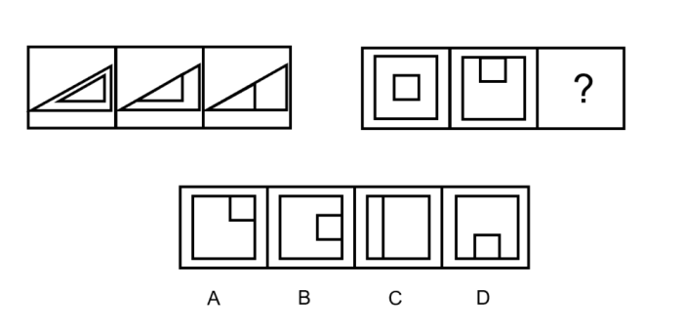

17. (2018河南) 从所给的四个选项中，选择最合适的一个填入问号处，使之呈现一定的规律性（ ）。
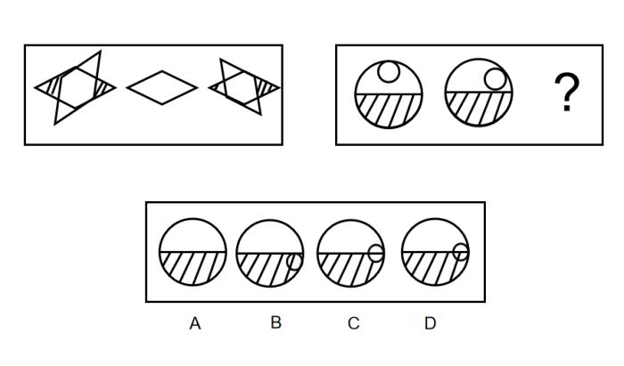

18. (2018河南) 从所给的四个选项中，选择最合适的一个填入问号处，使之呈现一定的规律性（ ）。
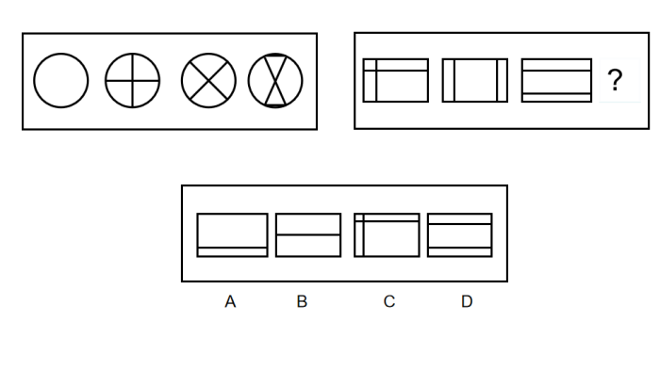

19. (2018河南) 从所给的四个选项中，选择最合适的一个填入问号处，使之呈现一定的规律性（ ）。
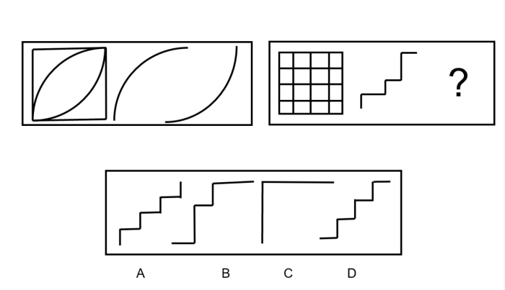

20. (2018河南) 将下面左图进行折叠后，得到的图形是（ ）。
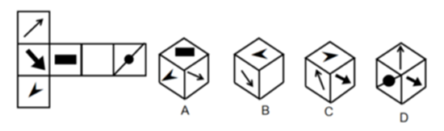

21. (2018河南) 河北：冀
A. 江苏：赣
B. 山西：陕
C. 重庆：巴
D. 福建：福

22. (2018河南) 上课：教室
A. 开车：公路
B. 飞船：太空
C. 飞机：机场
D. 火车：铁路

23. (2018河南) 雪泥鸿爪：大雁
A. 逐鹿中原：马
B. 丧家之犬：狗
C. 声名狼藉：人
D. 有凤来仪：孔雀

24. (2018河南) <line> </line>对于“苏轼”相当于“蓦然回首，那人却在灯火阑珊处”对于<line> </line>
依次填入画横线处最恰当的一项是（ ）。
A. “大江东去，浪淘尽，千古风流人物”：辛弃疾
B. “但愿人长久，千里共婵娟”：柳永
C. “昨夜西风凋碧树，独上高楼，望尽天涯路”：李清照
D. “云树绕堤沙，怒涛卷霜雪，天堑无涯”：姜夔

25. (2018河南) <line> </line>对于“屋大维”相当于“希腊”对于<line> </line>
依次填入画横线处最恰当的一项是（ ）。
A. 印度：阿育王
B. 罗马：伯利克里
C. 埃及：亚历山大
D. 巴比伦：大流士

26. (2018河南) 只有干部，才学习法律知识；我又不是干部，所以我不用学习法律知识。
以下推理中哪一项与上述推理结构最为相似？（ ）
A. 只要考试合格，就可以进入北京大学学习；张静考试不合格，所以张静不能进入北京大学学习
B. 如果考试不合格，就不能进入北京大学学习；张静进入了北京大学学习，所以张静考试合格了
C. 只有考试合格，才能进入北京大学学习；张静考试不合格，所以张静不能进入北京大学学习
D. 只有考试合格，才能进入北京大学学习；张静考试合格了，所以张静可以进入北京大学学习

27. (2018河南) 德国经济学家恩格尔通过调查发现，穷人与富人用于食品开支的差别并不大，真正的差别在奢侈性开支上，因此，食物开支在一个家庭的总开支中比重越大，表明这个家庭越穷。然而，我国居民的各个阶层都把购置以家用电器为代表的高档消费品作为家庭奋斗的第一目标，此目标实现后，才考虑改善吃穿等必要消费。结果，穷人与富人用于奢侈性开支的差距并不大，明显的差别倒在吃饭等必要性开支上，因此，我们可以认为（ ）。
A. 恩格尔是一个很蹩脚的经济学家
B. 在我国食物开支在一个家庭预算中的比重越大，表明这个家庭越富
C. 在西方，富人的食物开支在家庭的总开支中比重较大
D. 我国应适当降低食品价格

28. (2018河南) 凡有关国家机密的案件都不是公开审理的案件。据此，我们可以推出（ ）。
A. 不公开审理的案件都是有关国家机密的案件
B. 公开审理的案件都不是有关国家机密的案件
C. 有关国家机密的某些案件可以公开审理
D. 不涉及国家机密的有些案件可以不公开审理

29. (2018河南) 如今，每个人都说自己太忙了，但是，这些繁忙好像并不能促使事情的完成，现在，没有完成的工作，没有回的电话，以及错过的约会的数量与这些繁忙发生之前一样多。因此，人们一定没有他们所声称的那样忙。
下面哪一条如果正确，最能严重地削弱上述短文中的结论？（ ）
A. 如今，看起来忙忙碌碌是一种地位的象征
B. 如今，人们不得不比所谓的繁忙发生之前做多得多的工作
C. 人们浪费如此多的时间来谈论繁忙以至于他们不能完成工作
D. 如今，人们做的事情与所谓的繁忙发生之前做的事情一样多

30. (2018河南) 某教研室要选派一些教师参加一个国际学术研讨会。根据工作安排，必须满足下列几个条件：
（1 ）如果王老师或者魏老师去，那么宋老师也应该去；
（2 ）负责教学的肖主任必须去；
（3 ）如果魏老师不去，那么高老师去，但是秦老师不能去；
（4 ）如果肖主任去，那么秦老师也应该去。
由此可见（ ）。
A. 魏老师、宋老师应该去
B. 魏老师、宋老师都不应该去
C. 宋老师应该去，魏老师不应该去
D. 魏老师应该去，宋老师不应该去

31. (2019天津) 选择性注意是指在外界诸多刺激中，人们仅仅注意到某些刺激或刺激的某些方面，而忽略了其他刺激。
根据上诉定义，下列属于选择性注意的是（ ）。
A. 志愿者小金在平昌冬奥会期间，每天忙于奥运赛场的服务，无法观看奥运比赛
B. 冬奥会结束会，一些学生仍对冬奥会精彩纷呈的赛事感到意犹未尽，无法投入到新学期的学习生活中
C. 英国大学生马克观看完北京奥运会开幕式后，对中国文化产生了浓厚兴趣，于是留在北京学习汉语
D. 平昌冬奥会期间，原本闹离婚的夫妻俩，由于一起收看奥运会节目，交流增多，关系缓和，不再闹离婚了

32. (2018河南)博喻又称连比，就是用几个喻体从不同角度反复设喻去说明一个本体。博喻运用得当，能给人留下深刻的印象。运用博喻能加强语意，增添气势。博喻能将事物的特征或事物的内涵从不同侧面、不同角度表现出来，这是其他类型的比喻所无法达到的。
根据上述定义，下列属于博喻的是( )。
A. 这个整天同钢铁打交道的技术员，他的心倒不像钢铁那样
B. 桃花潭水深千尺，不及汪伦送我情
C. 上海人叫小瘪三的那批角色，也很像我们的党八股，干瘪得很，样子十分难看
D. 试问闲愁都几许？一川烟草，满城飞絮，梅子黄时雨

33. (2018河南) 关系联想是指由事物的多种关系，具体指整体与部分关系，因果关系，种属关系而建立起来的联想。
下列符合该定义的是（ ）。
A. 由莎士比亚想到希特勒
B. 由美联想到了丑
C. 由香蕉想到核桃
D. 由苹果想到苹果树

34. (2018天津) 自我防御性归因是指通过强调自己对积极的、合乎期望的好结果的作用，缩小对消极的、不合乎期望的坏结果的责任来保护自尊。
根据上述定义，下列属于自我防御性归因的是（ ）。
A. 很多家长认为，孩子能否具有创造力关键在于学校的教育理念是否先进
B. 某公司管理者在总结企业成功经验时说，一个成功的企业离不开优秀的员工和先进的管理方法
C. 某国GDP水平屡创新低，该国领导人表示，这是受到世界经济持续低迷的影响
D. 某企业因经营不善而面临破产，该企业领导承认企业领导班子在经营决策上存在失误

35. (2018河南) 妄想是指一种病态的信念，尽管不符合事实，但仍坚信不移。
根据上述定义，下列属于妄想的是（ ）。
A. 尽管实验失败了5次，但他想：要是实验条件再做些改变也许就能成功
B. 尽管许多医院的专家都诊断他无病。但他还是认为自己患了不治之症，反复就医，并认为那些医生不负责任，有意害自己
C. 尽管他的妻子已去世多年，但他眼前还经常浮现出妻子的音容笑貌
D. 他想如果自己学习再认真点就可以取得更好的成绩

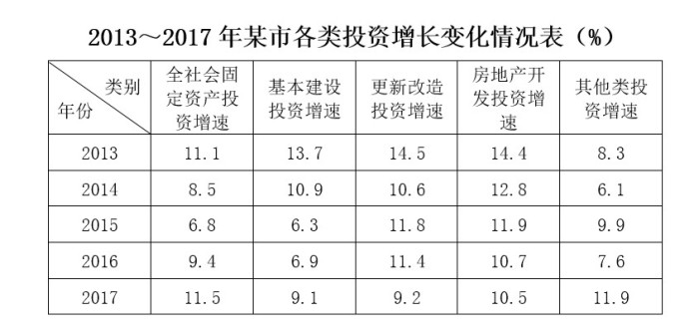
36. (2018河南) 从2013年—2017年间，投资增速一直呈下降趋势的是（ ）。
A. 全社会固定资产投资
B. 更新改造投资
C. 房地产开发投资
D. 其他类投资

37. (2018河南) 下面的描述不正确的是（ ）。
A. 基本建设投资的增速在2015年要低于2014年
B. 更新改造投资在2017年的投入要低于2016年
C. 其他类投资的增速在2017年增长最快
D. 全社会固定资产投资逐年递增

38. (2018河南) 从上表可以看出，该市最重视的投资是（ ）。
A. 全社会固定资产投资
B. 基本建设投资
C. 房地产开发投资
D. 其他类投资

39. (2018河南) 从平均水平来看，投资增长最快的年份（ ）。
A. 2013年
B. 2015年
C. 2016年
D. 2017年

40. (2018河南) 不考虑CPI因素，如果2013年基本建设投资为100亿元，则2017年的基本建设投资约为（ ）。
A. 143.4亿
B. 137.5亿
C. 129.8亿
D. 126.0亿

参考答案与解析
第一部分 客观题
一、单选题
第1题
【知识点】 成语辨析
【答案】 C
【解析】 文段指出人员流动造成的问题，针对这一问题进行解决，故所填成语表示用法律武器维护权利，C项“对簿公堂”意思是原被告双方在法庭上公开审问、争讼，以辨是非，与文段语意相符，当选。
A项“相互掐架”指相互吵架，并且是不停地吵架，与文段语意不符，排除；B项“当面对质”指诉讼关系人在法庭上面对面互相质问，也泛指和问题有关联的各方当面对证，D项“诉诸法庭”向法庭诉求此事，与文段语意不符，并没有就问题进行解决，均排除。
故正确答案为C。
【来源】 2018年4月7日河南省新乡市高新区教师招聘精选题（网友回忆版）第1题

第2题
【知识点】 综合考察
【答案】 A
【解析】 第一空，根据文段信息“穿越草原沙漠，开辟出联通亚欧非的陆上丝绸之路”可知，此处表示我们的先辈开辟丝绸之路的艰苦、不易。A项，“筚路蓝缕”形容创业的艰苦，与文段语意相符，B项“前赴后继”形容奋勇前进，连续不断，D项“风餐露宿”形容旅途或野外工作的辛苦，均符合语境，保留；C项“栉风沐雨”形容经常在外面奔波劳碌，与文段语意不符，排除。
第二空，D项“建立”与“海上丝绸之路”搭配不当，排除；
第三空，B项“掀开窗口”搭配不当，排除，A项“打开窗口”为常见搭配，符合语境，当选。
故正确答案为A。
【来源】 2018年4月7日河南省新乡市高新区教师招聘精选题（网友回忆版）第2题

第3题
【知识点】 综合考察
【答案】 C
【解析】 本题先从第二空入手，根据文段信息“反腐剧”可知，此处表示对利益集团清剿。A项，“除恶务尽”指清除坏人坏事必须干净彻底，与文段语意不符，排除；B、C两项，“一网打尽”比喻一个不漏的全部抓住或彻底清剿，与文段语意相符，均保留；D项，“一扫而光”意思是一下子就扫除干净，比喻做事干净利索、速度快，与文段语意不符，排除。
第一空，B项“败露”指诡密的事被人发觉，与文段语意不符，排除；C项“暴露”指显露、揭露，符合语境，当选。
故正确答案为C。
【来源】 2018年4月7日河南省新乡市高新区教师招聘精选题（网友回忆版）第3题

第4题
【知识点】 综合考察
【答案】 B
【解析】 第一空，根据文段信息“美国在内心深处不会看不清楚这一点”可知，此处表示看得清，知晓朝鲜的行为，A项“猜想”与文段语境不符，排除；B、C、D三项，可以搭配，均保留。
第二空，根据文段信息“手底下却保持着克制，局势也只一直斗而不破”可知，此处表示没有达到不可改变的地步。B项“不可挽回”指无法恢复原状，后悔已经迟了，没有可能再挽留回来，已经是不可以改变的，与文段语意相符，当选；C项“回天乏术”比喻局势或病情严重，已无法挽救，程度过重，与文段语境不符，排除；D项“覆水难收”比喻事情已成定局，难以挽回，程度过重，与文段语境不符，排除。
故正确答案为B。
【来源】 2018年4月7日河南省新乡市高新区教师招聘精选题（网友回忆版）第4题

第5题
【知识点】 综合考察
【答案】 C
【解析】 本题先从第二空入手，根据文段信息“以为黑暗的日子看不到尽头”可知，此处表示投资者忧愁难过。C项，“失魂落魄”形容惊慌忧虑、心神不定、行动失常的样子，与文段语境相符，保留；A项，“草木皆兵”形容人在惊慌时疑神疑鬼，与文段语境不符，排除；B项，“愁云惨雾”形容暗淡无光的景象，比喻令人忧愁苦闷的局面，无法用来形容人，排除；D项，“提心吊胆”形容对事情不能放心，非常害怕，与文段语境相符，保留。
第一空，文段强调两种情绪对炒股者的强有力控制。C项“奴役”本义指把人当作奴隶使用，多用来比喻被某种事物所控制而不由自主，填入横线处可体现两种不同情绪对炒股者的强有力控制，符合语境，当选；D项“左右”指支配、操纵，表意上不及“奴役”程度重，不符合语境，排除。
故正确答案为C。
【来源】 2018年4月7日河南省新乡市高新区教师招聘精选题（网友回忆版）第5题

第6题
【知识点】 语句理解
【答案】 C
【解析】 A项，可理解为花棉袄把绿衣罩着，也可理解为花棉袄被绿意罩着，有歧义，排除；
B项，可理解为妈妈袒护孩子，也可理解为孩子的妈妈被袒护，有歧义，排除；
C项，没有歧义，当选；
D项，可理解为他借给我500元，也可理解为我借给他500元，有歧义，排除。
故正确答案为C。
【来源】 2018年4月7日河南省新乡市高新区教师招聘精选题（网友回忆版）第6题

第7题
【知识点】 下文推断
【答案】 C
【解析】 下文推断题。
短文中提到面试的经验不足是一些优秀人士错失良机的因素，所以后面可能谈论的内容主要是针对这个问题，即给求业者们提出一些可供借鉴的应对面试要点的建议。并且文段最后一句已经点明了“以下要点可以使应聘者提高应试能力”。
因此本题选C。
【来源】 2018年4月7日河南省新乡市高新区教师招聘精选题（网友回忆版）第7题

第8题
【知识点】 细节理解
【答案】 C
【解析】 文段首先介绍“生物质能”定义，进而“但”转折阐述“由于目前其利用受到土地资源等多方面限制”，导致的结果是“生物质能发展前景还不是很广”，转折之后是重点，文段观点对应C项。
A项，“是一项新能源”为转折之前“生物质能”定义，非文段重点，排除;
B项，“利用受到限制”是文段观点“发展前景不广阔”的原因，排除;
D项，“利用面很窄”文段没提及，无中生有，排除。
故正确答案为C。
【来源】 2018年4月7日河南省新乡市高新区教师招聘精选题（网友回忆版）第8题

第9题
【知识点】 意图判断
【答案】 A
【解析】 本题属于中心理解题。文段首先指出人们“不喜欢丢掉原有‘地盘’，不喜欢丢面子”这一现象，后通过“也就是”的表达，用经济学上的沉没成本来类比人们“不喜欢丢掉原有‘地盘’，不喜欢丢面子”这一问题。文段最后又指出“沉没成本，只有产品销售成功才能顺利回收”，由此反推出现实中人们也要学会丢掉原有“地盘”，敢于丢面子。结合选项，只有A项与此相关。
B项，原文的表述是“时间和金钱的投资，只有在产品销售成功后才可顺利回收”，可知并不一定所有的投资都能得到回报，故排除。
C项，文段论述的重点应是文段首句，文段中提到的“沉没成本”是用来为首句服务的，“沉没成本”本身并不是文段的中心议题，故排除。
D项，文段中只是强调人们在投资的过程中，必须预料到自己的投入有不能收回的可能性，而没有指出要“忘掉”这种成本，故排除。
故正确答案为A。
【来源】 2015年云南省蒙自市事业单位考试《职业能力倾向测验》真题（部分）第61题,2018年4月7日河南省新乡市高新区教师招聘精选题（网友回忆版）第9题,2015年辽宁沈阳事业单位考试《职业能力倾向测验》第34题,2018年5月6日江苏省南通市如皋市事业单位《综合知识和能力素质》第10题

第10题
【知识点】 细节理解
【答案】 C
【解析】 A项，根据文段“古典时代的雅典人好辩，还有一套民主选举办法，雄辩术风行”可知，选项表述正确，排除。
B项，根据文段“辩证法的原意本是辩论···逻辑学显然也是从这来的”可知，逻辑学的产生与辩证法有关，辩证法不仅仅是为了和别人论辩取得胜利，也发展了其他学科，选项表述正确，排除。
C项，文段所讲述的“奇怪”指的是奇怪的习惯，指“两人争辩一件事，可以有彩金，谁辩胜就得彩金”，而并非“为一件事情争论不休”，选项表述错误，当选。
D项，根据文段“辩证法的原意本是辩论···逻辑学显然也是从这来的”可知，选项表述正确，排除。
本题为选非题，故正确答案为C。
【来源】 2018年4月7日河南省新乡市高新区教师招聘精选题（网友回忆版）第10题

第11题
【知识点】
【答案】 B
【解析】 设老师今年岁，则学生今年 岁。根据题意可列方程：，解得。
故正确答案为B。
【来源】 2018年4月7日河南省新乡市高新区教师招聘精选题（网友回忆版）第11题

第12题
【知识点】
【答案】 B
【解析】 因为甲6小时做完，乙10小时做完，可以设总工程量为6和10的最小公倍数30。则甲每小时的工作效率为，乙每小时的工作效率为。设乙加工了小时，则甲加工了 小时。依此可列式得：，解得。
故正确答案为B。
【来源】 2018年4月7日河南省新乡市高新区教师招聘精选题（网友回忆版）第12题

第13题
【知识点】
【答案】 A
【解析】 方法一：共有学生240人，女生占，则有女生人。设需要转来名女生。根据题意可列方程：，解得。
方法二：由题意知，转来女生后，女生人数为总人数的，即总人数为31的倍数。代入选项对比，只有A项可被31整除。
故正确答案为A。
【来源】 2018年4月7日河南省新乡市高新区教师招聘精选题（网友回忆版）第13题

第14题
【知识点】
【答案】 D
【解析】 设原盐水共有克，则原盐水中有盐克。依加入16克盐后，含盐率为可列式：，解得。则含盐率为的盐水共有克，含盐克。
设再加入克水后，含盐率为。可列方程：，解得。
故正确答案为D。
【来源】 2018年4月7日河南省新乡市高新区教师招聘精选题（网友回忆版）第14题

第15题
【知识点】
【答案】 B
【解析】 时间一定，路程和速度成正比，因此当甲、乙两车相遇时，二者的路程之比等于速度之比，即。设相遇地点为 C，如下图所示，则，令，，则 。设甲、乙两车原来的速度分别为 ，则相遇后甲车速度变为， 乙车速度变为 。根据“当甲车到达 B 地时，乙车离 A 地还有 10 千米”，可列方程：，解得，则千米。
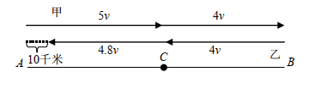
故正确答案为B。
【来源】 2018年4月7日河南省新乡市高新区教师招聘精选题（网友回忆版）第15题

第16题
【知识点】
【答案】 A
【解析】 元素组成不同，且无明显属性规律，优先考虑数量规律。观察发现，题干图形均由直线构成，考虑数直线。第一组图直线数量分别为：6、5、4，为等差数列，第二组图直线数量分别为：8、7，故？处应选择有6条直线的图形，只有A项符合。
故正确答案为A。
注：元素组成不同，且无明显属性规律，考虑数量规律。观察发现，第一组图形中内外两个图形重合的边个数不一样，第一个重合边为0，第二个重合边为1，第三个重合边为2。将以上规律运用到第二组图，发现第三个应当内外图形重合边为2，故“？”应当内外图形重合边为2，只有A项符合。
【来源】 2018年4月7日河南省新乡市高新区教师招聘精选题（网友回忆版）第16题

第17题
【知识点】
【答案】 C
【解析】 元素组成相同，优先考虑位置关系。观察发现，第一组图形中，横着的菱形是条纹，竖着的菱形是白色，且白色+条纹=白色，横着的菱形没有变动位置，竖着的菱形每次顺时针旋转45度，将规律运用到第二组图形，带半边条纹的圆形位置不变，里面的小圆形每次顺时针旋转45度，且小圆形是白色，白色小圆形与条纹重合的部分为白色，只有C项符合要求。
故正确答案为C。
【来源】 2018年4月7日河南省新乡市高新区教师招聘精选题（网友回忆版）第17题

第18题
【知识点】
【答案】 D
【解析】 元素组成不同，且无明显属性规律，优先考虑数量规律。观察发现，题干图形分割区域明显，考虑数面，第一组图形中，面的数量依次为1，4，4，4，面的数量总和为13.第二组图运用此规律，第二组图形中，面的数量依次为4，3，3，要想面的数量总和为13，则？处面的数量应为3，只有D项符合。
故正确答案为D。
【来源】 2018年4月7日河南省新乡市高新区教师招聘精选题（网友回忆版）第18题

第19题
【知识点】
【答案】 C
【解析】 元素组成不同，优先考虑属性规律。观察发现，第一组图形中，图二和图三起点和终点相交，形成图一中的一个封闭空间图形。第二组图运用规律，图五与图六应是起点和终点相交，且形成图四中的一个封闭空间图形，只有C项符合。
故正确答案为C。
【来源】 2018年4月7日河南省新乡市高新区教师招聘精选题（网友回忆版）第19题

第20题
【知识点】
【答案】 D
【解析】 本题为空间重构题，将展开图的面标上序号，如下图所示：
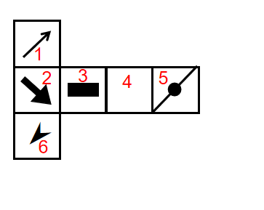
A项：出现面1和面6，且是相邻面，这与题干是对面不符，排除；
B项：出现面1和面6，且是相邻面，这与题干是对面不符，排除；
C项：出现面1、面2和面6，且三个面有一个公共点，这与题干是对面不符，排除；
D项：出现面5，面1和面2，位置关系与题干一致，当选。
故正确答案为D。
【来源】 2018年4月7日河南省新乡市高新区教师招聘精选题（网友回忆版）第20题

第21题
【知识点】
【答案】 C
【解析】 第一步：判断题干词语间逻辑关系。
河北省简称冀，二者为省份与简称的对应关系。
第二步：判断选项词语间逻辑关系。
A项：江苏省简称苏，与题干逻辑关系不一致，排除；
B项：山西省简称晋，与题干逻辑关系不一致，排除；
C项：重庆市简称渝，也称巴，与题干逻辑关系一致，当选；
D项：福建省简称闽，与题干逻辑关系不一致，排除。
故正确答案为C。
【来源】 2018年4月7日河南省新乡市高新区教师招聘精选题（网友回忆版）第21题

第22题
【知识点】
【答案】 A
【解析】 第一步：判断题干词语间逻辑关系。
在教室里上课，且上课为动词，二者为动作与特定位置的对应关系。
第二步：判断选项词语间逻辑关系。
A项：在公路上开车，开车是动词，与题干逻辑关系一致，当选；
B项：飞船在太空中飞行，飞船是名词，不是动词，与题干逻辑关系不一致，排除；
C项：飞机在机场内起飞降落，飞机是名词，不是动词，与题干逻辑关系不一致，排除；
D项：火车在铁路上行驶，火车是名词，不是动词，与题干逻辑关系不一致，排除。
故正确答案为A。
【来源】 2018年4月7日河南省新乡市高新区教师招聘精选题（网友回忆版）第22题

第23题
【知识点】
【答案】 B
【解析】 第一步：判断题干词语间逻辑关系。
雪泥鸿爪意思是大雁在雪泥上踏过留下的爪印，比喻往事遗留的痕迹。二者是成语和描写的动物间的对应关系。
第二步：判断选项词语间逻辑关系。
A项：逐鹿中原意思是群雄并起，争夺天下。鹿指所要围捕的对象，常比喻帝位、政权，与该成语相对应的是麋鹿而不是马，与题干逻辑关系不一致，排除；
B项：丧家之犬意思是无家可归的狗，比喻无处投奔，到处乱窜的人。该成语描写的主要动物是狗，与题干逻辑关系一致，当选；
C项：声名指名声，狼藉形容传说中狼群垫草而卧，起来时把草踏乱以消灭痕迹。后借以形容散乱，引申为破败得不可收拾。与该成语相对应的是狼而不是人，与题干逻辑关系不一致，排除；
D项：有凤来仪意思是指古时吉祥的征兆，相对应的是凤凰而不是孔雀，与题干逻辑关系不一致，排除。
故正确答案为B。
【来源】 2018年4月7日河南省新乡市高新区教师招聘精选题（网友回忆版）第23题

第24题
【知识点】
【答案】 A
【解析】 逐一代入选项。
A项：“大江东去，浪淘尽，千古风流人物”出自苏轼的《念奴娇•赤壁怀古》，“蓦然回首，那人却在灯火阑珊处”出自辛弃疾的《青玉案•元夕》，二者都是词句和作者间的对应关系，前后逻辑关系一致，当选；
B项：“但愿人长久，千里共婵娟”出自苏轼的《水调歌头》，二者是词句和作者的对应关系；“蓦然回首，那人却在灯火阑珊处”出自辛弃疾的《青玉案•元夕》而不是柳永，二者无对应关系，前后逻辑关系不一致，排除；
C项：“昨夜西风凋碧树，独上高楼，望尽天涯路”出自晏殊的《蝶恋花》而不是苏轼，“蓦然回首，那人却在灯火阑珊处”出自辛弃疾的《青玉案•元夕》而不是李清照，前后逻辑关系不一致，排除；
D项：“云树绕堤沙，怒涛卷霜雪，天堑无涯”出自柳永的《望海潮•东南形胜》而不是苏轼，“蓦然回首，那人却在灯火阑珊处”出自辛弃疾的《青玉案•元夕》而不是姜夔，前后逻辑关系不一致，排除。
故正确答案为A。
【来源】 2018年4月7日河南省新乡市高新区教师招聘精选题（网友回忆版）第24题

第25题
【知识点】
【答案】 B
【解析】 逐一代入选项。
A项：屋大维是罗马帝国的第一位元首，与印度无明显逻辑关系；阿育王是印度孔雀王朝的皇帝，与希腊无明显逻辑关系，前后逻辑关系不一致，排除；
B项：屋大维是罗马帝国的第一位元首，是罗马的代表人物，二者是对应关系；伯利克里是古希腊奴隶制民主政治的杰出代表者，是希腊的代表人物，二者也是对应关系，前后逻辑关系一致，当选；
C项：屋大维是罗马的代表人物，与埃及无明显逻辑关系；亚历山大大帝即亚历山大三世，马其顿王国（亚历山大帝国）国王，与希腊无明显逻辑关系，前后逻辑关系不一致，排除；
D项：屋大维是罗马帝国的第一位元首，与巴比伦无明显逻辑关系；大流士是是波斯帝国的伟大君主，与希腊无明显逻辑关系，前后逻辑关系不一致，排除。
故正确答案为B。
【来源】 2018年4月7日河南省新乡市高新区教师招聘精选题（网友回忆版）第25题

第26题
【知识点】
【答案】 C
【解析】 第一步：翻译题干。
① ；
② ；
①是必要条件假言命题，②是对①的否后。
第二步：逐一分析选项。
A项：翻译为，是充分条件假言命题；，否前则否后，与题干推理结构不一致，排除；
B项：翻译为，是充分条件假言命题；，否后则否前，与题干推理结构不一致，排除；
C项：翻译为，是必要条件假言命题；，否后则否前，与题干推理结构一致，当选；
D项：翻译为，是必要条件假言命题；，肯后则肯前，与题干推理结构不一致，排除。
故正确答案为C。
【来源】 2018年4月7日河南省新乡市高新区教师招聘精选题（网友回忆版）第26题,2015年河南省新郑市事业单位考试《职业能力倾向测验》第93题

第27题
【知识点】
【答案】 B
【解析】 日常结论题，根据题干信息逐一分析选项。
A项：题干中涉及恩格尔的调查内容，但没有提及对他的评价，无法推出，排除；
B项：根据最后一句话可知，穷人富人在奢侈性开支的差距不大，主要差距在食物开支上，可以推出在奢侈性开支基本相同的情况下，食物开支比重越大，则食物开支越大，总预算开支越大，则家庭越富裕，当选；
C项：根据第一句话可知，食物开支在一个家庭的总开支中比重越大，表明这个家庭越穷，则可知西方富人的食物开支在家庭的总开支中比重应较小，逻辑错误，排除；
D项：题干讨论的是我国食物开支比重大小与穷富之间的关系，选项中说的是食物价格，“开支”与“价格”是不同的范畴，偷换概念，排除。
故正确答案为B。
【来源】 2018年4月7日河南省新乡市高新区教师招聘精选题（网友回忆版）第27题

第28题
【知识点】
【答案】 B
【解析】 第一步：翻译题干。
第二步：逐一分析选项。
A项：翻译为，是对题干的肯后，肯后得不出确定性答案，排除；
B项：翻译为，是对题干的否后，否后必否前，当选；
C项：翻译为，与题干矛盾，排除；
D项：，是对题干的否前，否前得不到确定答案，无法推出，排除。
故正确答案为B。
【来源】 2018年4月7日河南省新乡市高新区教师招聘精选题（网友回忆版）第28题

第29题
【知识点】
【答案】 B
【解析】 第一步：找出论点和论据。
论点：人们一定没有他们所声称的那样忙。
论据：现在，没有完成的工作，没有回的电话，以及错过的约会的数量与这些繁忙发生之前一样多。
第二步：逐一分析选项。
A项：看起来忙碌说明实际并没有那么忙，补充论据，为加强项，无法削弱，排除；
B项：比繁忙发生以前做多得多的工作，能够更好地解释现阶段人们没有完成的工作、没有回的电话，以及错过的约会的数量与这些繁忙发生之前一样多的原因是因为现阶段的工作量比以前大了，而不是只是声称忙，说明大量的工作任务是实际存在的，繁忙程度也是实际存在的，可以削弱题干论点，当选；
C项：浪费时间谈论繁忙以至于不能完成工作，讨论的是造成繁忙的原因，而论点讨论的是人们声称的繁忙程度与实际的差别，属于无关选项，无法削弱，排除；
D项：做的事情与所谓的繁忙发生之前做的事情一样多，说明现实中事情并没有增多，实际繁忙程度并没有增强，补充论据，为加强项，无法削弱，排除。
故正确答案为B。
【来源】 2018年4月7日河南省新乡市高新区教师招聘精选题（网友回忆版）第29题

第30题
【知识点】
【答案】 A
【解析】 第一步：分析题干。
（1）；
（2）肖去；
（3）；
（4）。
第二步：根据题干条件分析选项。
根据（2）和（4）可知秦老师去，又根据（3）否后则否前可知，秦老师去则魏老师去，排除B、C项；再结合（1）可知，魏老师去则宋老师也去，排除D项。
故正确答案为A。
【来源】 2018年4月7日河南省新乡市高新区教师招聘精选题（网友回忆版）第30题

第31题
【知识点】 单定义
【答案】 D
【解析】 第一步：找出定义关键词。
外界诸多刺激中，人们仅仅注意到某些刺激或刺激的某些方面，而忽略了其他刺激。
第二步：逐一分析选项。
A项：由于忙于奥运赛场的服务工作才没有去看奥运比赛，不符合“忽略了其他刺激”，不符合定义，排除；
B项：奥运赛事刺激与新学期的学习生活不是同一时期出现，不符合“忽略了其他刺激”，不符合定义，排除；
C项：马克对中国文化感兴趣，选择在华学习汉语，虽然受到中国文化刺激，但没有忽略其他刺激，不构成方式要件，不符合“忽略了其他刺激”，不符合定义，排除；
D项：一起看奥运会节目而忽略了两人之间的矛盾，即仅注意到奥运会节目的刺激而忽略两人间矛盾的刺激，构成方式要件，符合“外界诸多刺激中，人们仅仅注意到某些刺激或刺激的某些方面，而忽略了其他刺激，符合定义，当选。
故正确答案为D。
【来源】 2018年4月7日河南省新乡市高新区教师招聘精选题（网友回忆版）第31题,2019年9月21日天津市蓟州区事业单位考试《职业能力倾向测试》第83题,2019年3月16日天津市河东区公证处聘用人员《综合能力测试》第32题

第32题
【知识点】 单定义
【答案】 D
【解析】 本题属于单定义中的脉络型，主要考查“文学艺术”相关的知识。
博喻是指：用几个喻体从不同角度反复设喻去说明一个本体。
A项：把心比作钢铁，喻体只有一个，不符合定义，排除。
B项：把情谊比作深千尺的桃花潭，喻体只有一个，不符合定义，排除。
C项：把小瘪三比作“党八股”，喻体只有一个，不符合定义，排除。
D项：把闲愁比作烟草、风絮、梅子雨，有多个喻体，符合定义，当选。
因此本题选D。
【来源】 真题汇编模考大赛·第三季第98题,2016年天津公务员考试《行测》真题第74题,2016年云南公务员考试《行测》真题第77题,2016年安徽公务员考试《行测》真题第68题,2016年山西公务员考试《行测》真题第74题,2016年广西公务员考试《行测》真题第82题,2016年河北公务员考试《行测》真题第84题,2016年河南选调生考试《行测》真题第71题,2016年浙江公务员考试《行测》真题（A卷）第81题,2016年浙江公务员考试《行测》真题（B卷）第76题,2016年海南公务员考试《行测》真题第76题,2016年湖北公务员考试《行测》真题第76题,2016年辽宁公务员考试《行测》真题第76题,2016年陕西公务员考试《行测》真题第79题,2016年青海公务员考试《行测》真题第77题,2016年黑龙江公务员考试《行测》真题第71题,2016年西藏公务员考试《行测》真题第76题,2016年甘肃公务员考试《行测》真题第76题,2018年4月7日河南省新乡市高新区教师招聘精选题（网友回忆版）第32题

第33题
【知识点】
【答案】 D
【解析】 第一步：抓住定义中的关键词。
关系联想:“由事物的多种关系”、“整体与部分关系、因果关系、种属关系而建立起来的联想”。
第二步：逐一判断选项。
A项：莎士比亚与希特勒无明显关系，不符合“整体与部分关系、因果关系、种属关系而建立起来的联想”，不符合定义，排除；
B项：美与丑为并列关系，不符合“整体与部分关系、因果关系、种属关系而建立起来的联想”，不符合定义，排除；
C项：香蕉与核桃为并列关系，不符合“整体与部分关系、因果关系、种属关系而建立起来的联想”，不符合定义，排除；
D项：苹果想到苹果树为整体与部分的关系，符合“整体与部分关系、因果关系、种属关系而建立起来的联想”，符合定义，当选。
故正确答案为D。
【来源】 2018年4月7日河南省新乡市高新区教师招聘精选题（网友回忆版）第33题

第34题
【知识点】 单定义
【答案】 C
【解析】 第一步：找出定义关键词。
“强调自己对好结果的作用”、“缩小自己对坏结果的责任”。
第二步：逐一分析选项。
A项：“能否具有创造力”是一个不确定事项并非“好结果”或“坏结果”，因此谈不上“强调作用”或者“缩小责任”，不符合定义，排除；
B项：管理者并未强调自己对于企业成功这一好结果的作用，而是强调“优秀的员工和先进的管理方法”的作用，未体现“强调作用”或者“缩小责任”，不符合定义，排除；
C项：某国的领导人将GDP水平屡创新低归因于世界经济持续低迷的影响，缩小了该国领导人“对坏结果的责任”，符合定义，当选；
D项：“承认自我责任”与题干中“缩小自己对坏结果的责任”截然不同，不符合定义，排除。
故正确答案为C。
【来源】 2018年4月7日河南省新乡市高新区教师招聘精选题（网友回忆版）第34题,2018年3月31日天津市滨海新区寨上街机关事业单位招聘派遣制人员《行政职业能力第37题,2018年3月31日天津市东丽区招聘政府购买服务岗位考试《行政职业能力》第25题

第35题
【知识点】
【答案】 B
【解析】 第一步：找出定义关键词。
“不符合事实”、“仍坚信不移”。
第二步：逐一分析选项。
A项：实验失败了5次是事实，不符合“不符合事实”，不符合定义，排除；
B项：专家诊断他无病，而他还是认为自己患了不治之症，体现了“不符合事实”，反复就医也说明了他“仍坚信不移”，符合定义，当选；
C项：浮现妻子的音容笑貌是对妻子的怀念，不符合“坚信不移”，不符合定义，排除；
D项：他想学习再认真点就可以取得更好的成绩，是对未来的期待，没有涉及到“不符合事实”与“坚定不移”,不符合定义，排除。
故正确答案为B。
【来源】 2018年5月26日安徽省合肥市包河区事业单位《综合知识》真题第44题,2018年4月7日河南省新乡市高新区教师招聘精选题（网友回忆版）第35题

第36题
【知识点】
【答案】 C
【解析】 题目要求投资增速呈下降趋势，直接在表中找2013～2017年增速递降即可。定位材料表格第二列可知，2016年全社会固定资产投资增速（）大于2015年（），不满足；定位材料表格第四列可知，2015年更新改造投资增速（）大于2014年（），不满足；定位材料表格第五列可知，房地产开发投资增速逐年递减，满足；定位材料表格第六列可知，2015年其他类投资增速（）大于2014年（），不满足。
故正确答案为C。
【来源】 2018年4月7日河南省新乡市高新区教师招聘精选题（网友回忆版）第36题

第37题
【知识点】
【答案】 B
【解析】 A项：定位表格第三列可知，2014年基本建设投资增速为，2015年为，，正确；
B项：定位表格第四列可知，2017年更新改造投资增速为，则更新改造投资在2017年的投入要高于2016年，错误；
C项：定位表格第六列可知，其他类投资的增速在2017年最大，即在2017年增长最快，正确；
D项：定位表格第二列可知，全社会固定资产投资增长率均大于0，故全社会固定资产投资逐年递增，正确。
本题为选非题，故正确答案为B。
【来源】 2018年4月7日河南省新乡市高新区教师招聘精选题（网友回忆版）第37题

第38题
【知识点】
【答案】 C
【解析】 根据答案，比较除更新改造投资以外的4类投资，房地产开发投资增速均在以上，同其他3类比较，投资平均增速最快，故该市最重视的投资是房地产开发投资。
故正确答案为C。
【来源】 2018年4月7日河南省新乡市高新区教师招聘精选题（网友回忆版）第38题

第39题
【知识点】
【答案】 A
【解析】 观察表格，各类投资2013年增速大都高于其他年份增速，故投资增长最快的年份是2013年。
故正确答案为A。
【来源】 2018年4月7日河南省新乡市高新区教师招聘精选题（网友回忆版）第39题

第40题
【知识点】
【答案】 B
【解析】 根据题干“2013100亿元，则2017年为”，可判断本题为现期计算问题。2013年基本建设投资为100亿元，根据表格，基本建设投资增速2014年增速为，则2014年基本建设投资；2015年增速为，则2015年基本建设投资；2016年增速为，则2016年基本建设投资；2017年增速为，则2017年基本建设投资。同B项最接近。
故正确答案为B。
【来源】 2018年4月7日河南省新乡市高新区教师招聘精选题（网友回忆版）第40题

